TECNICA PARA LA RESOLUCIÓN DE PROBLEMAS CON EL APOYO DEL COMPUTADOR:

PASOS:

1. **Análisis y clasificación del enunciado del problema en sus elementos**

|  |  |  |
| --- | --- | --- |
| **Elemento** | **Valor** | |
| Captura de Datos | Número A |  |
| Número B |  |
| Número C |  |
|  |  |
| Operaciones Aritméticas  Preguntas  Observaciones |  | |
|  | |
|  | |
|  | |
| ¿Cuál de los tres valores leídos es el más grande? |  |
|  |  |
|  |  |
|  |  |
|  | |
|  | |
|  | |
|  | |

1. **Diagrama Entrada – Proceso – Salida**

Entradas Procesos Salidas

Número C

Número Mayor

Número A

Número B

**¿?**

1. **Análisis de Procesos Aritméticos**

|  |
| --- |
|  |
|  |
|  |
|  |
|  |
|  |

1. **Diseño Interfaz Hombre – Máquina**

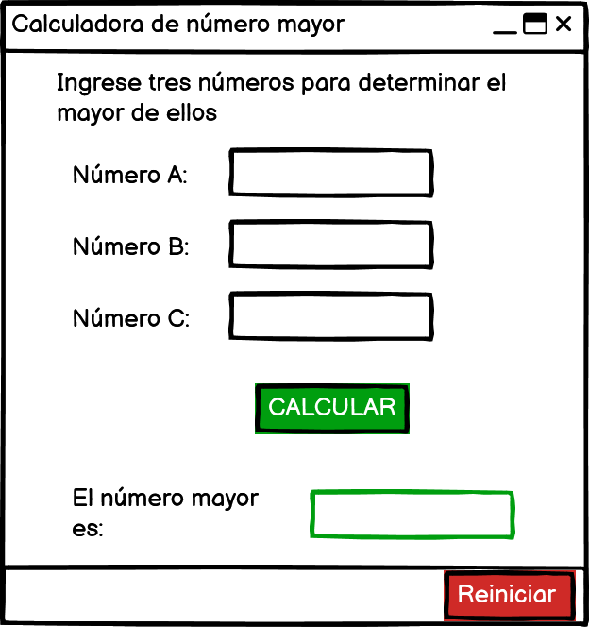

1. **Algoritmos**

|  |  |
| --- | --- |
| **Paso** | **Descripción** |
| 0 | Inicio |
| 1 | **Declarar variables** |
| 2 | Número A como entero |
| 3 | Número B como entero |
| 4 | Número C como entero |
| 5 | Número Mayor como entero |
| 6 |  |
| 7 | **Procesos** |
|  | Si num A > num B y num A > num C  Num mayor = num A  Sino  Num mayor = num C  Si num B > num C  Num mayor = num B  Sino  Num mayor = num C |
|  |  |
|  | **Imprimir** |
|  | Número mayor |
| 8 | Fin |

1. **Tabla de Datos**

|  |  |  |  |  |  |  |  |  |
| --- | --- | --- | --- | --- | --- | --- | --- | --- |
| **Identificador** | **Tipo** | **Tipo Dato** | **Valor Inicial** | **Ámbito** | | | **Observaciones** | **Documentación** |
| E | P | S |
| v_numA | Variable | Entero | 0 | X |  |  |  | Variable donde se va a almacenar un dato ingresado por el usuario. |
| v_numB | Variable | Entero | 0 | X |  |  |  | Variable donde se va a almacenar un dato ingresado por el usuario. |
| v_numC | Variable | Entero | 0 | X |  |  |  | Variable donde se va a almacenar un dato ingresado por el usuario. |
| v_may | Variable | Entero | 0 |  | X | X |  | Variable donde se va a almacenar una de las respuestas de un proceso. |

1. **Tabla de Expresiones Aritméticas y Computacionales**

|  |  |
| --- | --- |
| **Expresiones Aritméticas** | **Expresiones Computacionales** |
|  |  |
|  |  |

1. **Diagrama de Flujo de Datos**

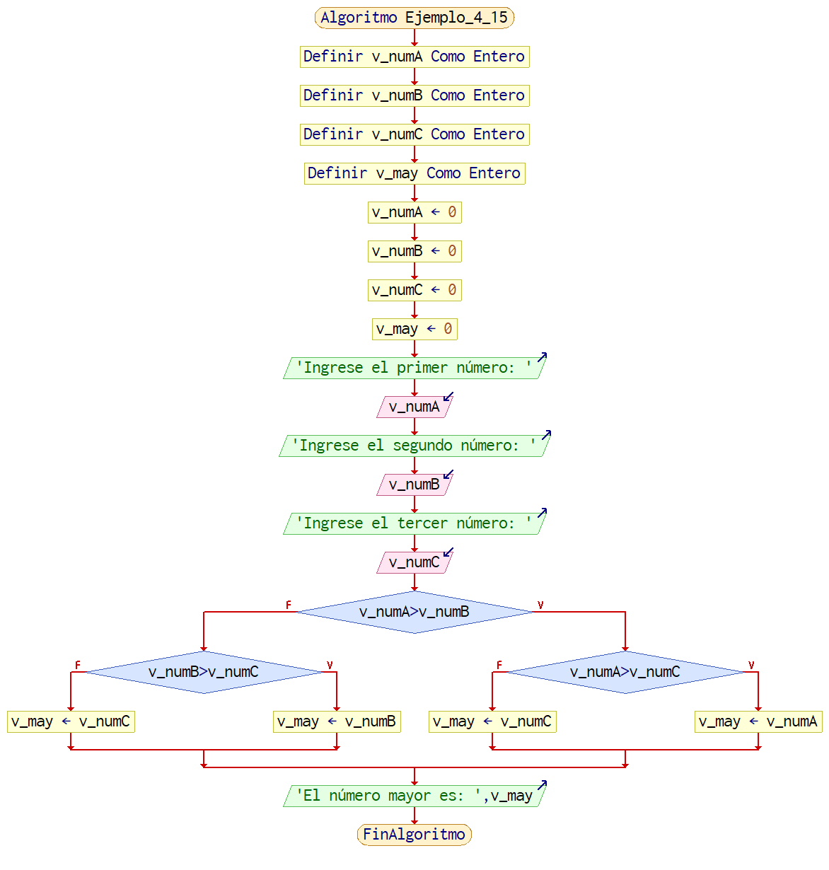

1. **Prueba de Escritorio**

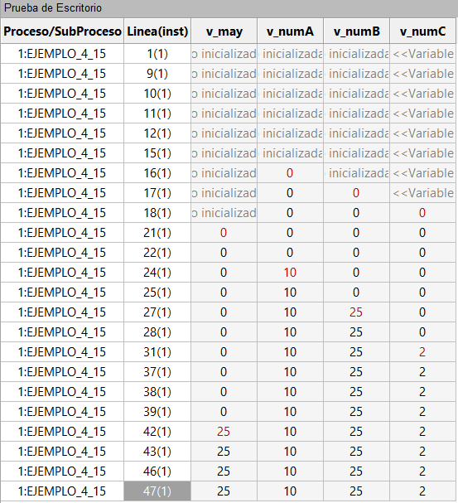

1. **Pseudocódigo**

Algoritmo Ejemplo_4_15

// Área de documentación

// Enunciado: leer tres números A, B, C y visualizar en pantalla el valor del más grande

// Versión: 1.0

// Desarrollado por: Sofía Ocampo Gómez

// Fecha: 03/03/23

// Área de definición de variables

Definir v_numA Como Entero; // variable que almacena el primer número

Definir v_numB Como Entero; // variable que almacena el segundo número

Definir v_numC Como Entero; // variable que almacena el tercer número

Definir v_may Como Entero; // variable que almacena el número mayor

// Inicialización de variables

v_numA = 0;

v_numB = 0;

v_numC = 0;

v_may = 0;

// Área de entradas

Escribir "Ingrese el primer número: ";

Leer v_numA;

Escribir "Ingrese el segundo número: ";

Leer v_numB;

Escribir "Ingrese el tercer número: ";

Leer v_numC;

// Área de procesos

Si v_numA > v_numB Entonces

Si v_numA > v_numC Entonces

v_may = v_numA

SiNo

v_may = v_numC

FinSi

SiNo

Si v_numB > v_numC Entonces

v_may = v_numB

SiNo

v_may = v_numC

FinSi

FinSi

// Área de salidas

Escribir "El número mayor es: ", v_may

FinAlgoritmo